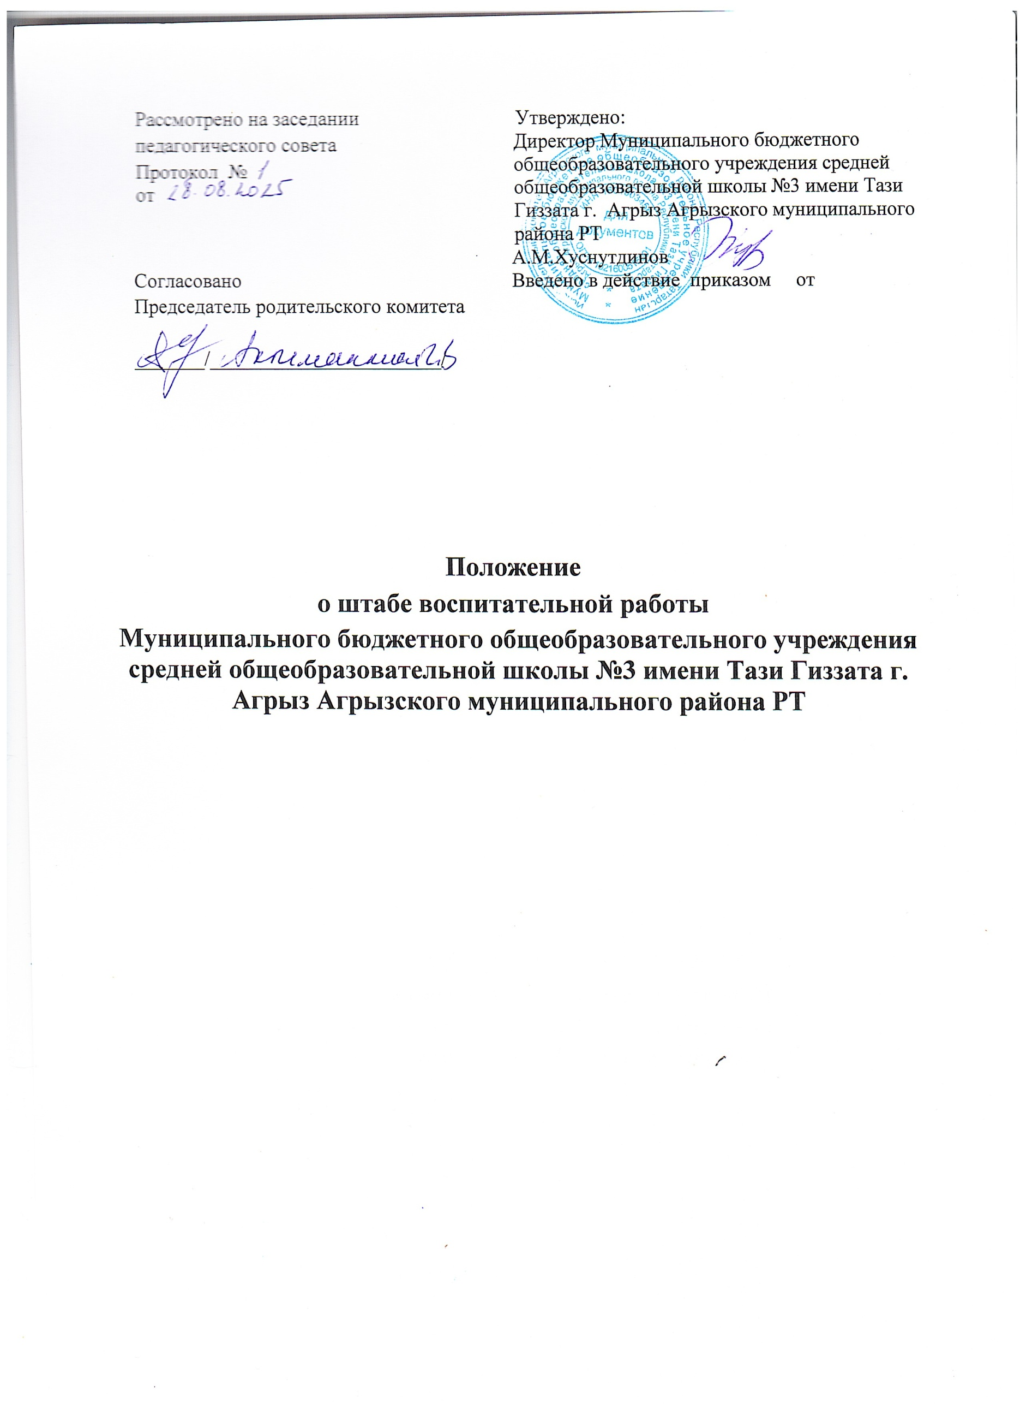Рассмотрено на заседании педагогического совета  Протокол №  от | Утверждено:  Директор Муниципального бюджетного общеобразовательного учреждения средней общеобразовательной школы №3 имени Тази Гиззата г. Агрыз Агрызского муниципального района РТ  А.М.Хуснутдинов

- Общие положения

  - Настоящее Положение регламентирует деятельность Школьного Штаба воспитательной работы (далее ШВР).
  - ШВР создается для координации воспитательной (в том числе профилактической) работы по предупреждению правонарушений несовершеннолетних, обеспечения межведомственного взаимодействия.
  - ШВР проводит мероприятия по воспитанию, развитию и социальной защите обучающихся в школе, по месту жительства, содействует охране их прав.
  - ШВР в своей деятельности руководствуется федеральными, региональными и локальными нормативными документами, Уставом школы.
  - Общее руководство ШВР осуществляет заместитель директора по воспитательной работе.
  - Члены ШВР назначаются приказом директора образовательного учреждения из числа педагогов, осуществляющих воспитательную (в том числе профилактическую) работу.
  - В состав ШВР входят: заместитель директора по воспитательной работе (руководитель), советник по воспитанию и взаимодействию с детскими общественными объединениями, социальный педагог, педагог-психолог, школьный участковый инспектор, руководитель ШМО классных руководителей, педагог дополнительного образования, руководитель школьного спортивного клуба «Олимп», медработник, библиотекарь, представитель родительского комитета (по согласованию)
  - Совет профилактики является структурным подразделением ШВР и действует на основании Положения о Совете профилактики образовательного учреждения.

- Задачи штаба

  - Планирование и организация воспитательной работы школы
  - Формирование в процессе воспитания активной жизненной позиции, осуществление личностного развития школьников.
  - Организация работы по профилактике безнадзорности и правонарушений.
  - Выявление детей и семей, находящихся в трудной жизненной ситуации и социально опасном положении.
  - Вовлечение обучающихся, в том числе находящихся в трудной жизненной ситуации и социально опасном положении, в работу кружков и секций, досуговую деятельность во внеурочное и каникулярное время, взаимодействие с социокультурными центрами в муниципальном образовании, детскими и молодежными организациями.
  - Проведение мониторинга воспитательной работы (в том числе и профилактической).

- Обязанности специалистов штаба

3.1. Руководитель ШВР - заместитель директора по воспитательной работе.
Обязанности:
    - планирование, организация и контроль за организацией воспитательной, в том числе и профилактической работы;
    - организация, контроль анализ и оценка результативности работы ШВР.
    - организация работы школьного Совета профилактики;
    - организация взаимодействия специалистов ШВР со службами системы профилактики (комиссии по делам несовершеннолетних, органами социальной защиты населения, здравоохранения, молодежной политики, внутренних дел, центрами занятости населения, администрацией поселения и т.д.);
    - организация работы с учащимися, состоящими на профилактическом учете, находящимися в социально опасном положении и трудной жизненной ситуации;
    - организация работы с учащимися, состоящими на профилактических учетах различного вида;
    - организация деятельности службы школьной медиации в
образовательном учреждении;

3.2. Социальный педагог. Обязанности:
    - профилактика социальных рисков, выявление детей и семей, находящихся в трудной жизненной ситуации, требующих особого педагогического внимания;
    - индивидуальная работа с учащимися, состоящими на профилактическом учете; находящимися в социально опасном положении; трудной жизненной ситуации; проживающих в неблагополучных семьях (в том числе вовлечение учащихся, состоящих на профилактических учетах в досуговую деятельность во внеурочное и каникулярное время);
    - взаимодействие с центрами занятости населения по трудоустройству детей, находящихся в социально опасном положении и трудной жизненной ситуации;
    - реализация восстановительных технологий в рамках деятельности службы школьной медиации в образовательном учреждении;
    - ведение личных дел;

3.3. Педагог – психолог. Обязанности:
    - работа с учащимися и родителями( законными представителями), педагогическим коллективом, оказание им психологической поддержки, в том числе помощи в разрешении межличностных конфликтов с применением восстановительных технологий и медиаций;
    - оказание методической помощи специалистам ШВР в работе с детьми, требующими особого внимания;
    - оказание квалифицированной помощи ребенку в саморазвитии, самооценке, самоутверждении, самореализации;
    - работа по профилактике девиантного поведения учащихся, в том числе суицидального поведения, формирование жизнестойкости, навыков эффективного социального взаимодействия, позитивного общения, конструктивного разрешения конфликтных ситуаций;
    - формирование и поддержка благоприятной психологической атмосферы в ученическом и педагогическом коллективах;
    - реализация восстановительных технологий в рамках деятельности службы школьной медиации;

3.4. Руководитель ШМО классных руководителей.
Обязанности:
- координация деятельности классных руководителей по организации воспитательной, в том числе и профилактической работы , досуга, занятости детей в каникулярное и внеурочное время;

3.5. Руководитель школьного спортивного клуба «Олимп».
Обязанности:
    - пропаганда здорового образа жизни;
    - привлечение к занятиям спортом максимального числа учащихся, в том числе требующих особого педагогического внимания и состоящих на разных видах учета;
    - организация и проведение спортивно-массовых мероприятий с детьми;

3.6. Библиотекарь. Обязанности:
    - участие в просветительской работе со школьниками, родителями( законными представителями),общественностью;
    - оказание воспитательного воздействия через подбор литературы с учетом индивидуальных особенностей и проблем личностного развития учащихся;
    - популяризация художественных произведений, содействующая морально
    - нравственному развитию, повышению уровня самосознания обучающихся;
    - организация дискуссий, литературных гостиных и других мероприятий в целях более углубленного понимания обучающимися художественных произведений, обсуждение морально - нравственных дилемм в среде сверстников, развития культуры общения;

  - Медработник (по согласованию) осуществляет контроль за питанием, трудовым, физическим воспитанием, условиями организации учебновоспитательного процесса согласно СанПиНу, участвует в реализации воспитательных ( в том числе и профилактических) мероприятий, исходя из плана воспитательной работы, с учетом решения, принятого на заседаниях ВШК.

  - Школьный участковый (по согласованию) организует правовое просвещение участников образовательного процесса, индивидуальную работу с учащимися и родителями( законными представителями), семьями, состоящими на профилактическом учете. Участвует в реализации воспитательных ( в том числе и профилактических) мероприятий, исходя из плана воспитательной работы, с учетом решения , принятого на заседаниях ВШК

  - Советник по воспитанию и взаимодействию с детскими общественными объединениями. Обязанности:
    - организация работы органов ученического самоуправления;
    - формирование у учащихся, требующих особого внимания, активной жизненной позиции, вовлечение их в социально значимые мероприятия;
    - вовлечение учащихся, в том числе находящихся в трудной жизненной ситуации и социально опасном положении, в работу детских и молодежных общественных организаций и объединений;

- Организация деятельности штаба:

  - Заседания проводятся не реже 1 раза в месяц в течение учебного года.
В летний период – по мере необходимости;
  - Внеплановые заседания ШВР проводятся по мере необходимости;
  - На заседаниях ШВР происходит планирование и оценка деятельности специалистов ШВР, члены ШВР представляют предложения по организации воспитательной (в том числе профилактической) работы с несовершеннолетними и семьей, отчеты о проделанной работе. Мониторинг результатов и т.д.

- Права членов штаба

Члены ШВР имеют право:
    - принимать участие в педсоветах, советах профилактики, психологопедагогических консилиумах;
    - посещать уроки, внеклассные, внешкольные мероприятия;
    - знакомиться с необходимой для работы документацией;
    - выступать с обобщением опыта воспитательной работы;
    - иметь учебную и факультативную нагрузку в соответствии с образованием и квалификацией;
    - обращаться, в случае необходимости, через администрацию школы с ходатайствами в соответствующие органы по вопросам, связанным с оказанием помощи обучающимся;

- Основные направления работы:
    - создание целостной системы воспитания образовательного учреждения;
    - определение приоритетов воспитательной работы;
    - организация и проведение культурно-массовых мероприятий, тематических викторин, выставок, внеклассной и внешкольной работы, спортивных соревнований, конкурсов;
    - организация досуга учащихся;
    - развитие системы дополнительного образования в школе;
    - организация трудовой занятости, оздоровления и досуга в каникулярное время;
    - индивидуальные и групповые формы работы (консультации, анкетирование, тестирование, наблюдение, коррекционно-развивающие занятия);
    - участие в работе штаба воспитательной работы района;
    - участие в межведомственных рейдах по выявлению безнадзорных несовершеннолетних;
    - проведение рейдов по изучению жилищно-бытовых условий семей, занятости во внеурочное время, выполнения режима дня;
    - лекции, беседы, в том числе с привлечением специалистов служб системы профилактики;
    - оформление информационных стендов, выпуск стенных газет, вебстраниц.

VII. Документация Штаба воспитательной работы.
- Решение педсовета о создании Штаба воспитательной работы.
- Приказ директора школы о создании Штаба воспитательной работы (на основании решения педсовета).
- План работы Штаба воспитательной работы (на учебный год).
- Журнал заседаний Штаба воспитательной работы.
- Протоколы заседаний Штаба воспитательной работы.
- Учетные карточки учащихся, состоящих на ПУ.
- Списки всех учетных детей по группам.
- Социальный паспорт классов и школы.
VIII. Прекращение деятельности Штаба воспитательной работы.
- Прекращение деятельности Штаба профилактики осуществляется по решению Педагогического совета школы.

